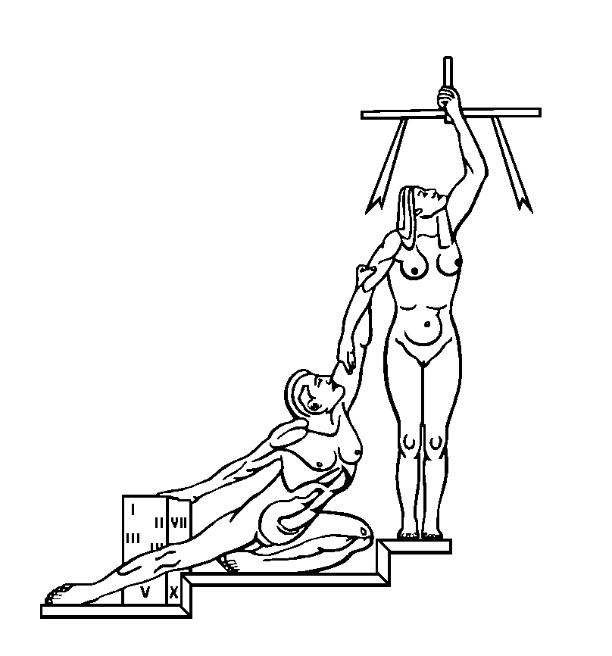
PODER JUDICIAL DIRECCION EJECUTIVA
Tel. 2295-4971 San José
Fax 2233-8438 direc_ejecutiva@poder-judicial.go.cr Costa Rica

CIRCULAR N° 12-2013

DE: Alfredo Jones León, Director Ejecutivo

PARA: Jefes de Oficinas

ASUNTO: Cumplimiento de recomendaciones de la Auditoria

FECHA: 22 de enero del 2013
________________________________________________________________

Mediante informe Nº 1065-136-AF-2012 de 1° de noviembre del 2012 referente a la “Evaluación de licitaciones correspondientes a los años 2010 y 2011”, conocido por el Consejo Superior en sesión celebrada el 13 de noviembre del año 2012, artículo XXIV, se aprobaron las siguientes recomendaciones, que literalmente dicen:

“4.8 Emitir una Circular dirigida a nivel Institucional, señalando la necesidad que los Despachos que adquieren equipos que requieren recibir algún tipo de mantenimiento preventivo y correctivo, coordinen lo pertinente en forma oportuna ante la Proveeduría Judicial y así evitar que se adquieran equipos sin recibir el mantenimiento correspondiente, dejando evidenciada esta situación en el expediente respectivo.

Plazo de implementación sugerido: Inmediato (Resultado 2.9)

4.9 Emitir una Circular a nivel Institucional, con la finalidad que en toda contratación que se requiera recibir algún tipo de capacitación, se valore considerarla en las especificaciones del cartel, con la finalidad de satisfacer tanto el fin público como las necesidades del despacho usuario, y no tener que gestionar en forma separada esa capacitación.

Plazo de implementación sugerido: Inmediato (Resultado 2.12)

4.11 Emitir una Circular institucional a efecto de que se informe a los Despachos Judiciales la necesidad de tener el debido cuidado para que al momento de solicitar la adquisición de bienes o servicios, exista una adecuada planificación de las necesidades reales al momento de solicitar bienes, tomando las medidas pertinentes, con la finalidad de que los bienes adquiridos se puedan poner en funcionamiento, evitando la pérdida del plazo de la garantía, así como las consecuentes responsabilidades que ello puede generar.

Plazo de implementación sugerido: Inmediato (Resultado 2.2)

  - Emitir una Circular a nivel Institucional, con la finalidad que se tomen las medidas respectivas, a fin de que los usuarios de los equipos de cómputo no coloquen objetos pesados encima del CPU, dado el daño y deterioro que se les puede causar. Igualmente, colocar las CPU en lugares donde los ventiladores internos del equipo, que se encuentran en la parte trasera del mismo se mantengan libres y sin obstáculos de papelería sin que estén pegados a las paredes, a fin de que los mismos no se obstruyan, causando que la computadora se sobrecaliente y evitar que se dañe algún componente del mismo.

Plazo de implementación sugerido: Inmediato (Resultado 2.14)

4.13 Emitir una Circular a nivel Institucional, con el propósito de tomar las previsiones correspondientes para que en lo sucesivo y en la medida de lo posible, no se intercambien los CPU y monitores de computadoras de diferentes marcas, con la finalidad de facilitar la ubicación de los activos y considerando que unos equipos son propiedad de la Institución y otros son arrendados.

Plazo de implementación sugerido: Inmediato (Resultado 2.14)

4.14 Emitir una Circular a nivel institucional, señalando la obligatoriedad de que los usuarios de los bienes y servicios adquiridos velen por el adecuado funcionamiento y aplicabilidad de los mismos, de manera que se satisfaga el fin público para el cual fueron adquiridos, de tal forma que en caso de que se detecte cualquier anomalía que afecte la Finalidad Pública, lo reporten en forma oportuna ante el Subproceso de Verificación y Ejecución Contractual, con la finalidad de que se tomen las acciones correspondientes.

Asimismo, señalar en dicha Circular, lo establecido en el Artículo 50.—Falsedad en la recepción de bienes y servicios contratados.

Plazo de implementación sugerido: Inmediato (Resultado 2.1)”

Copia: Licenciada Silvia Navarro Romanini, Secretaria General de la Corte
Licenciado Hugo Ramos Gutiérrez, Auditor
Archivo

AERJ/Silvia C.

Artículo 50.—Falsedad en la recepción de bienes y servicios contratados. Será penado con prisión de dos a ocho años, el funcionario público, el consultor o alguno de los servidores de este, contratados por la respectiva entidad pública, que incurran en falsedad o en manipulación de la información acerca de la ejecución o construcción de una obra pública, o sobre la existencia, cantidad, calidad o naturaleza de los bienes y servicios contratados o de las obras entregadas en concesión, con el propósito de dar por recibido a satisfacción el servicio o la obra. Si con esa conducta se entorpece el servicio que se presta o se le imposibilita a la entidad pública el uso de la obra o la adecuada atención de las necesidades que debía atender el servicio contratado, los extremos menor y mayor de la pena se aumentarán en un tercio.

